訪問看護師養成研修［ステップ１］申込書（令和６年度）
下記項目について記入、または該当を○で囲んでください。 二次元コード
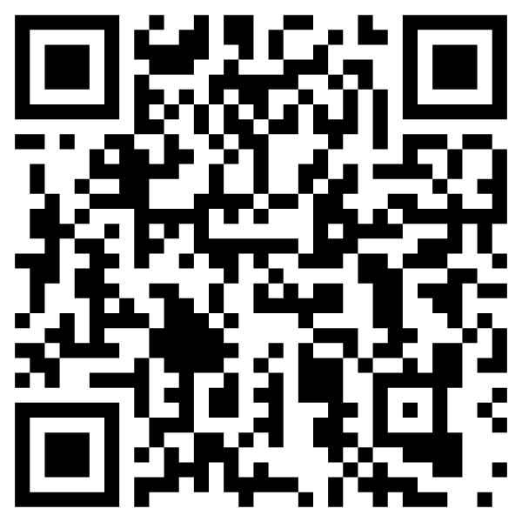
申込方法：①イージーセミナー、二次元コードから②郵送の場合は、本用紙をご活用ください。
送付先：〒371-0007 前橋市上泉町１８５８－７ （公社）群馬県看護協会 在宅支援課あて
※郵送の場合、締切日（５/２７）必着のこと
ふりがな  氏 名 |  | 男  女 |  |  | 生年  月日 | Ｓ・Ｈ  年 月 日 （ 歳） | 保有資格に○印 | 保健師・助産師  看護師・准看護師  ※ｹｱﾏﾈ資格( 有・無 )
自宅住所 |  | 〒 自宅電話又は携帯電話  （昼間､連絡がつくところ）  TEL： － －  ◆群馬県看護協会入会（あり：会員番号 ・なし）
経験年数 |  | 保健師（ 年） 助産師（ 年） 看護師（ 年） 准看護師（ 年）
今までの  勤務歴 |  | 施 設 名 勤務形態 就職期間  - 常勤・非常勤 年 月～ 年 月  - 常勤・非常勤 年 月～ 年 月  - 常勤・非常勤 年 月～ 年 月  - 常勤・非常勤 年 月～ 年 月
訪問看護の経験 |  | (1) なし  (2) あり⇒①（ 年 月～ 年 月） ②（ 年 月 ～ 現 在）
就業中の方  現在の勤務先 | 施設名と  部署 |  | 施設名  (1)病棟（ 科） (2) その他（ ）
 | 施設住所等 |  | 〒 TEL － －  FAX － －
 | 現在の職位 |  | Ｈ・Ｒ 年 月より (1)管理職 (2)師長 (3)主任 (4)スタッフ
 | 勤務形態 |  | (1)常勤 (2)非常勤（ 時間／1日 ・ 日／週）
 | 施設推薦 |  | ◇所属責任者 推薦コメント◇  役職 氏名
離職中の方 |  |  | 離職期間  年 か月 | ◆ナースセンターへの登録有無  ・あり ・なし【施設推薦のない方は登録が必要です】
訪問看護ｅラーニングを修了している方のみ記入
修了年：令和 年 月 ※「ｅラーニング修了証書」のコピーを必ず添付のこと
※本研修申込みで得た個人情報は研修に伴う書類作成･発送に用い、この目的以外には使用しません。

